https://www.biodiversidad.gob.mx/diversidad/alimentos/maices/razas-de-maiz

23 junio 2020

Razas de maíz de México
El cultivo del maíz en México se hace actualmente en un amplio rango de altitud y variación climática, desde el nivel del mar hasta los 3,400 msnm. Se siembra en zonas tórridas con escasa precipitación, en regiones templadas, en las faldas de las altas montañas, en ambientes muy cálidos y húmedos, en escaso suelo, en pronunciadas laderas o en amplios valles fértiles, en diferentes épocas del año y bajo múltiples sistemas de manejo y desarrollo tecnológico (Conabio 2011, Hernández X. 1985b). A esta gran diversidad de ambientes, los agricultores, indígenas o mestizos, mediante su conocimiento y habilidad, han logrado adaptar y mantener una extensa diversidad de maíces nativos (Muñoz 2003, Márquez 2007).

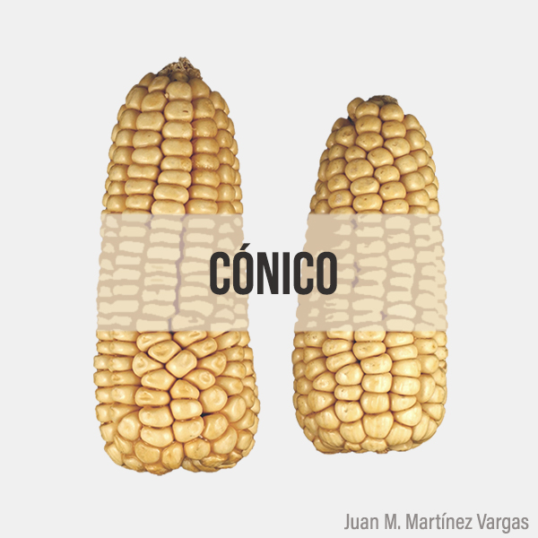
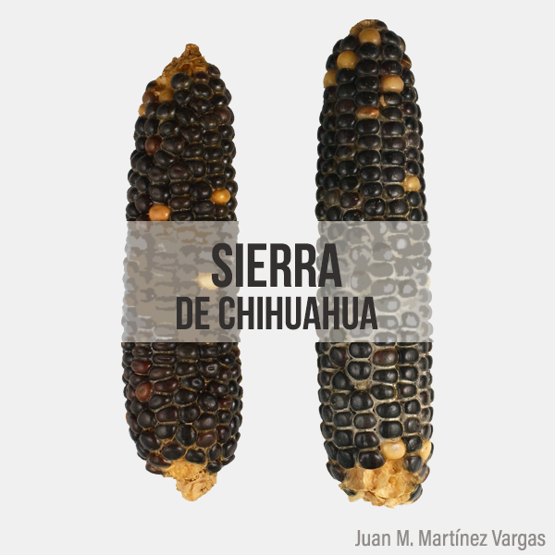
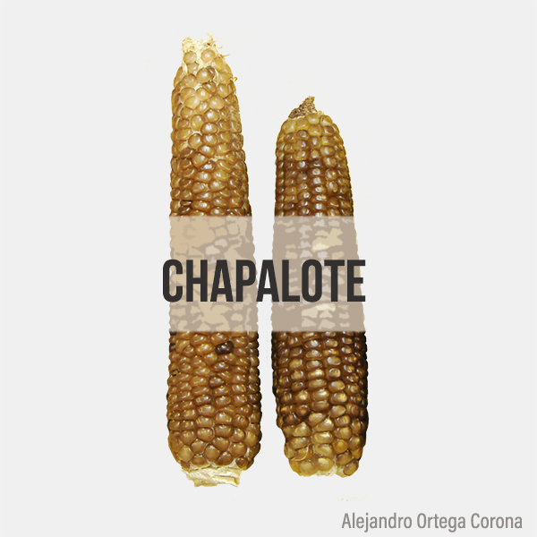
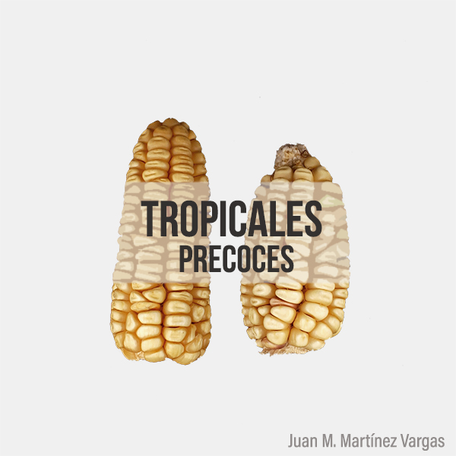
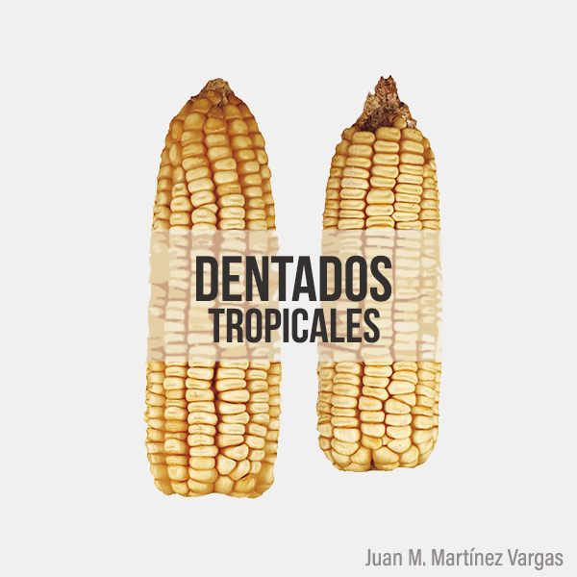
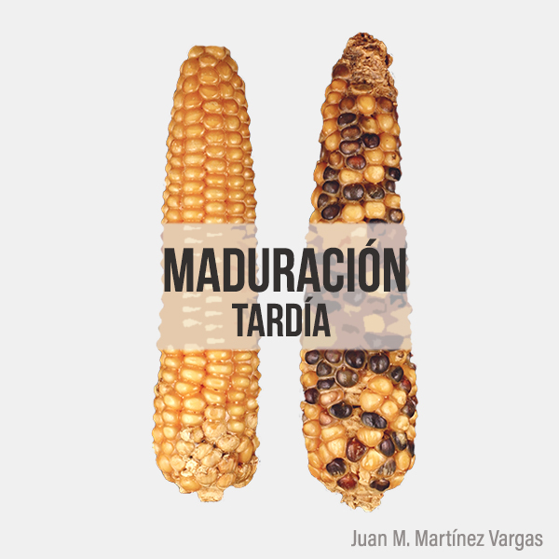

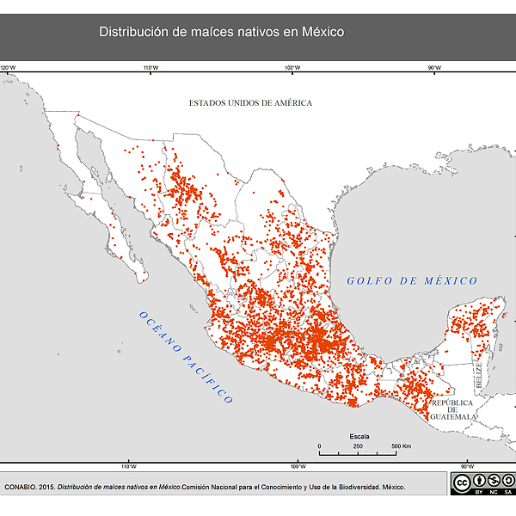
El maíz como cultivo es un sistema dinámico y continuo. Su polinización es libre y hay movimiento o flujo de semilla por los agricultores año con año al mantener, intercambiar y experimentar con semilla propia o de otros vecinos de la misma localidad o de regiones distantes. A diferencia de las plantas silvestres, esto dificulta la distinción de unidades discretas para clasificar su diversidad. Una aproximación a su estudio y entendimiento ha sido seleccionar en este continuo las principales unidades (tipos o formas) que le caracterizan y a las que se han denominado razas.
El término raza se ha utilizado en el maíz y en las plantas cultivadas para agrupar individuos o poblaciones que comparten características en común, de orden morfológico, ecológico, genético y de historia de cultivo, que permiten diferenciarlas como grupo (Anderson y Cutler 1942, Harlan y de Wet 1971, Hernández y Alanís 1970). Las razas se agrupan a su vez en grupos o complejos raciales, los cuales se asocian a una distribución geográfica y climática más o menos definida y a una historia evolutiva común (Goodman y McK. Bird 1977, McK. Bird y Goodman 1977, Ruíz et al. 2008, Sánchez 1989, Sánchez et al. 2000).
El concepto y la categoría de raza es de gran utilidad como sistema de referencia rápido para comprender la variación de maíz, para organizar el material en las colecciones de bancos de germoplasma y para su uso en el mejoramiento (McClintock 1981, Wellhausen 1988), así como para describir la diversidad a nivel de paisaje (Perales y Golicher 2011, 2014). Sin embargo, cada raza puede comprender numerosas variantes diferenciadas en formas de mazorca, color y textura de grano, adaptaciones y diversidad genética.
Las razas se nombran a partir de distintas características fenotípicas (Cónico, por la forma de la mazorca), tipo de grano (Reventador, por la capacidad del grano para explotar y producir palomitas), por el lugar o región donde inicialmente fueron colectadas o son relevantes (Tuxpeño de Tuxpam, Veracruz; Chalqueño, típico del Valle de Chalco) o por el nombre con que son conocidas por los grupos indígenas o mestizos que las cultivan (Zapalote Chico en el Istmo de Oaxaca o Apachito en la Sierra Tarahumara) (McClintock 1981, Wellhausen et al. 1951).

"Hay frecuentemente muchos más tipos de maíz en una sola localidad de México que en todos los estados unidos"

Edgar Anderson, 1946
Investigador estadounidense del maíz

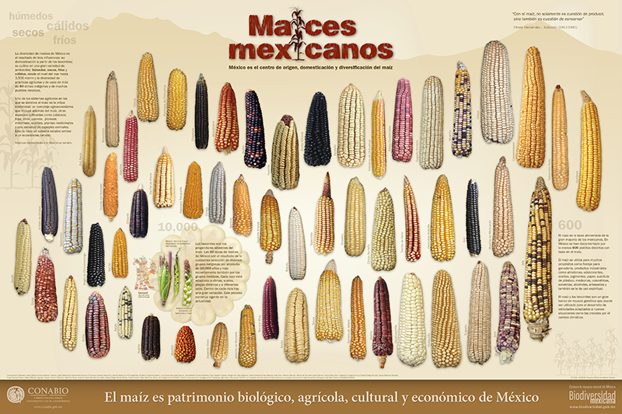

Cartel de maíces mexicanos
En América Latina se han descrito cerca de 220 razas de maíz (Goodman y McK. Bird. 1977), de las cuales 64 (29%) se han identificado, y descrito en su mayoría para México (Anderson 1946, Wellhausen et. al. 1951, Hernández y Alanís 1970, Ortega 1986, Sánchez 1989, Sánchez et al. 2000).
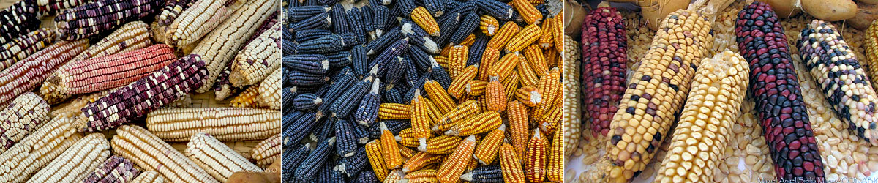
De las 64 razas que se reportan para México, 59 se pueden considerar nativas y 5 que fueron descritas inicialmente en otras regiones (Cubano Amarillo, del Caribe, y cuatro razas de Guatemala -Nal Tel de Altura, Serrano, Negro de Chimaltenango y Quicheño), pero que también se han colectado o reportado en el país.
Las razas de maíz de México se han agrupado, con base en caracteres morfológicos, de adaptación y genéticos (isoenzimas) en siete grupos o complejos raciales (Goodman y Mck Bird 1977, Ruíz et al. 2008, Sánchez et al. 2000).
Presentamos, como parte de los resultados del proyecto global “Recopilación, generación, actualización y análisis de información acerca de la diversidad genética de maíces y sus parientes silvestres en México”, información de las razas de maíces nativos que se han reportado y se conocen para México.
La información deriva tanto de la bibliografía como de los resultados del proyecto global de maíces. La clasificación de grupos raciales y sus razas se basa en Sánchez et al. (2000) y una consulta con especialistas en maíz: Drs. Juan Manuel Hernández Casillas, José de Jesús Sánchez González, Rafael Ortega Paczka y Hugo Perales Rivera, quienes también apoyaron con una primer revisión de la información.

